测试团队月度分析报告

测试团队组长：黄阳博
报告时间：2024年9月

一、团队整体工作总结
本月，测试团队针对多个项目完成了测试工作，包括功能测试、接口测试、安全测试等。以下为本月各项目的关键测试数据总结：
- 总缺陷数：共发现 536 个缺陷
- 已修复缺陷数：共修复了 325 个缺陷，修复率为 60.6%
- 未修复缺陷数：当前有 211 个缺陷未修复，约占总缺陷数的 39.4%
- 回归缺陷数：87 个缺陷在修复后重新出现，回归缺陷率为 18.1%
- 完成操作手册：共写了9份操作手册，其中6份已经完成编写，另外2份目前完成度大约60%。
- 团队建设：完成了功能测试用例报告模版、性能测试报告模版、测试用例规范和测试用例模版
总体来看，本月测试工作覆盖了项目中的多个重要模块，并进行了多轮回归测试。修复效率较高，但部分项目仍有较多遗留缺陷，需进一步跟踪和解决。

二、成员工作总结
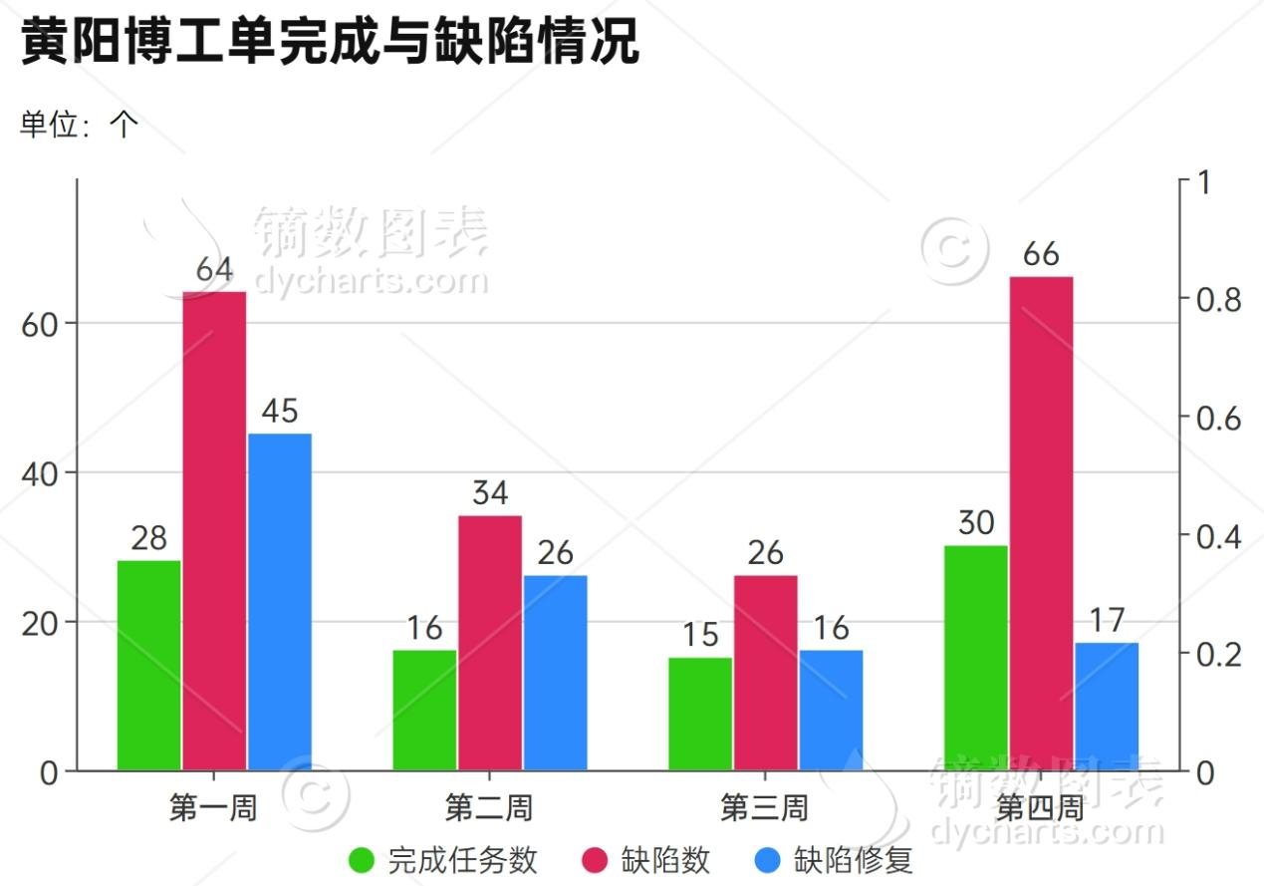
总结：
除清华外，其他项目工单基本跟进完成，遗留工单和缺陷主要集中在清华。
操作手册：武汉病毒所、成都生物（60%）、福建中医药、清华容器管理和样本管理操作手册。
安全相关：附件中医药漏洞扫描和漏洞验证。
团队建设：功能测试用例报告模版、性能测试报告模版、测试用例规范和测试用例模版

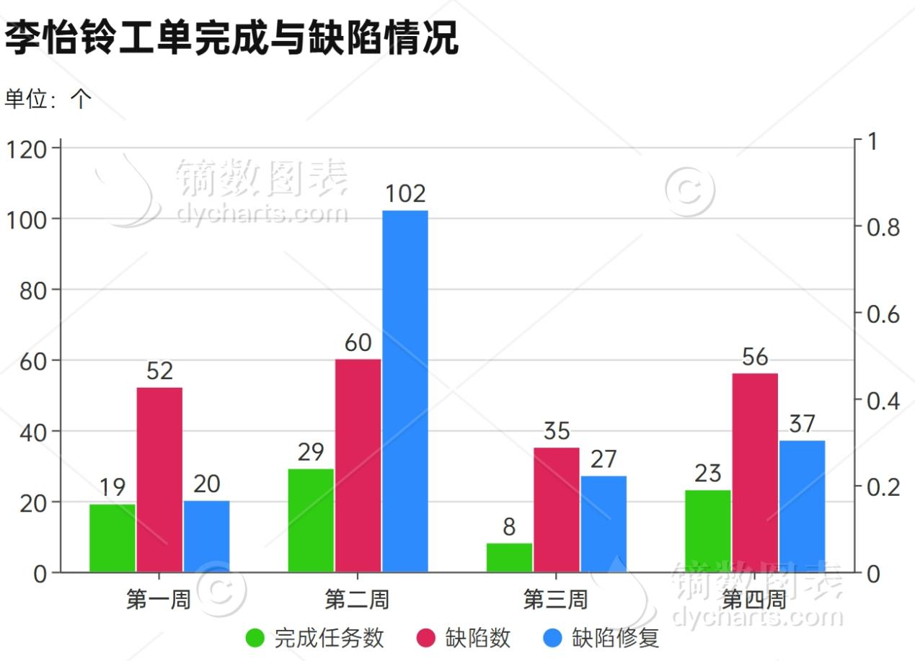
总结：
遗留工单和bug主要集中在华东师范大学闵行校区。
操作手册：清华培训考核。
安全相关：华东师范大学闵行校区安全验证。

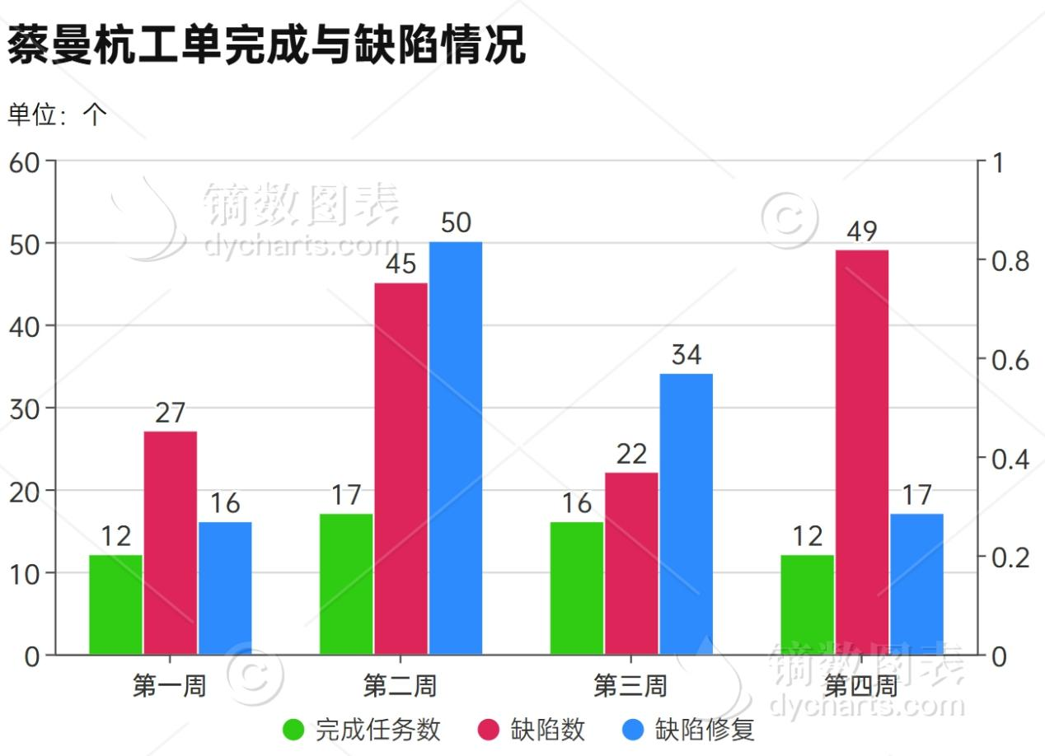
总结：
遗留工单和缺陷主要集中在清华实验相关和福建医科大学
操作手册：云南中医药、上海脑所、清华伦理、福建医科大（60%）

三、整体缺陷回归情况
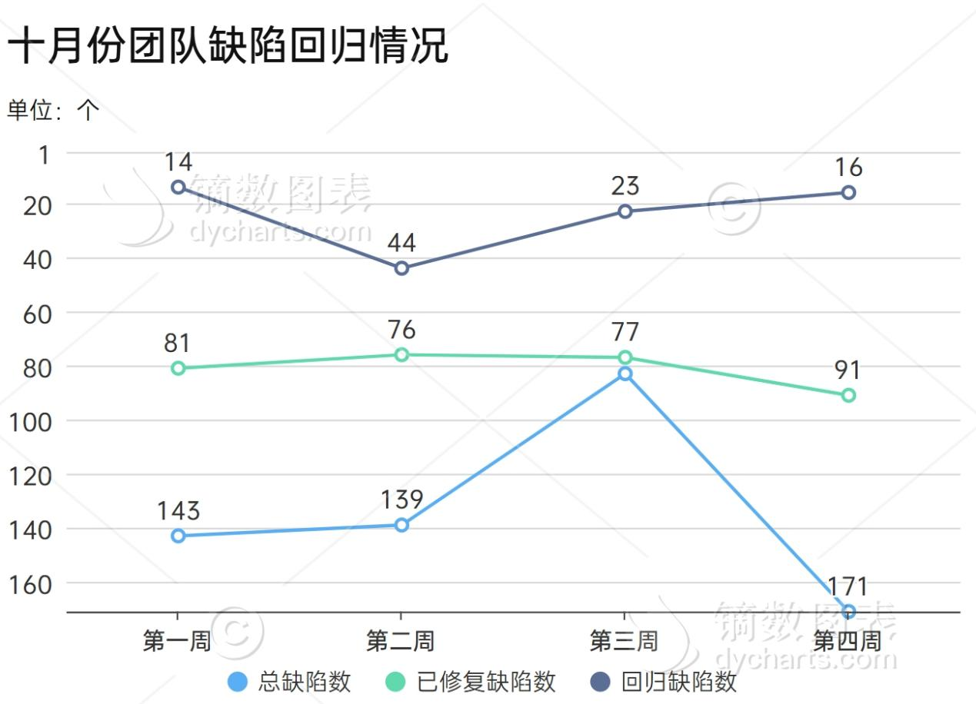
总结：
本月每周主要遗留的缺陷在清华和旧项目。
本月回归缺陷都较多，个别缺陷被反复驳回重新修改，主要集中在旧项目。

